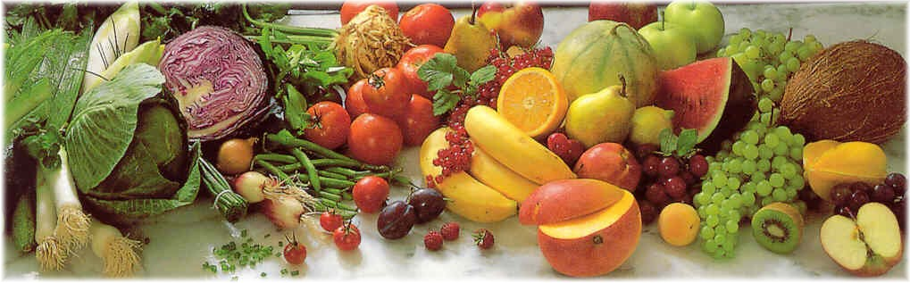
Jídelní lístek 18.10.2021 – 24.10.2021
Pondělí 18.10.2021
Polévka: Hrstková
- Uzené maso s křenovou omáčkou, houskový knedlík
- Boloňské špagety

Úterý 19.10.2021
Polévka: Hrachová
- Smažená mořská štika, brambory
- Plněný bramborový knedlík, zelí

Středa 20.10.2021
Polévka: Polévka s masovou rýží
- Vepřové na paprice, houskový knedlík
- Přírodní roštěná, rýže
Čtvrtek 21.10.2021
Polévka: Pórková
- Vepřová pečeně, fazolové lusky, brambory
- Čočka na kyselo, vejce, obloha
Pátek 22.10.2021
Polévka: Drůbková s těstovinou
- Rýžový nákyp
- Moravský vrabec, zelí, houskový knedlík

Sobota 23.10.2021
Polévka: Polévka s vaječnou mlhovinou
- Mletý řízek, brambory, obloha

Neděle 24.10.2021
Polévka: Hovězí vývar s nudlemi
1) Debrecínská pečeně, houskový knedlík

